 **Lichtstreuung – Kann man Licht sehen?**

Du hast bereits herausgefunden, dass man aus einem Lichtbündel einen Lichtstrahl machen kann,

aber kannst du diese Strahlen immer sehen?



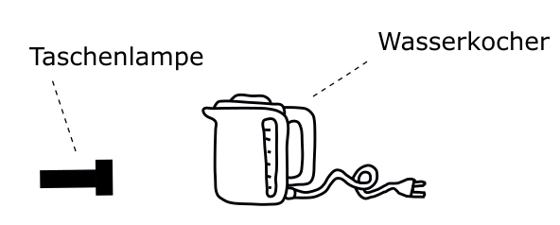



Beschreibe die Durchführung des Experiments:



Beschreibt eure Beobachtungen:  
 Fall 1) ohne Nebel

________________________________________________________________________________________________________________________________________________________________________________________   
   
 Fall 2) mit Nebel  
  
________________________________________________________________________________________________________________________________________________________________________________________

___________________________________________________________________________________________



Arbeitsauftrag: Erklärt eure Beobachtungen mit Hilfe der folgenden Abbildungen. Zeichnet hierfür

**vorsichtig mit einem Bleistift** die Lichtstrahlen ein.  
 *Hinweis: Unterscheide hierfür den Fall 1) ohne Nebel und den Fall 2) mit Nebel.*

*Fall 1)*

*Fall 2)*

Ergebnis:  
________________________________________________________________________________________________________________________________________________________________________________________________________________________________________________________________________________________________________________________________________________________________________________

